98學年度教育部補助技職校院建立策略聯盟計畫

承辦單位：聖約翰科技大學 數位文藝系
子計畫名稱：經典人物3D數位造型與創意公仔專題製作競賽
計畫主持人：吳順治 主任

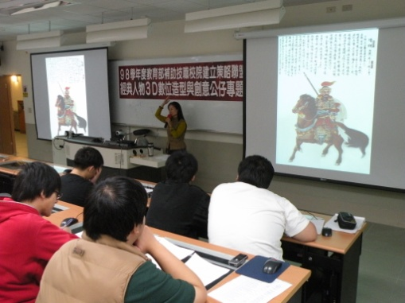 |  | 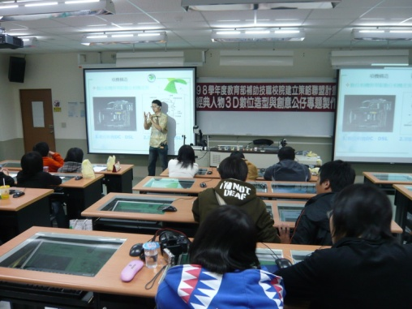
魏敏慧老師介紹項羽 |  | 吳柏翰老師講解相機構造
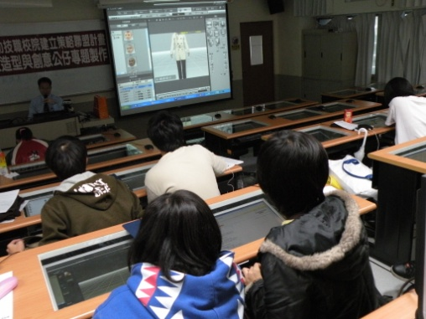 |  | 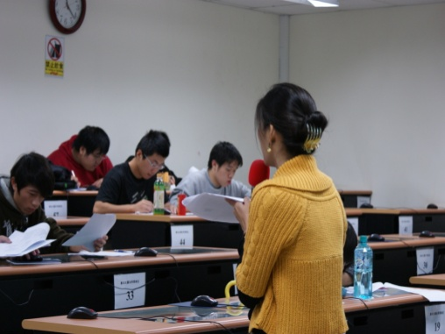
示範如何操作3D軟體 |  | 張台瓊老師帶領同學閱讀
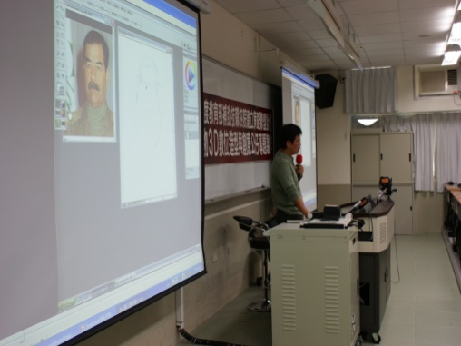 |  | 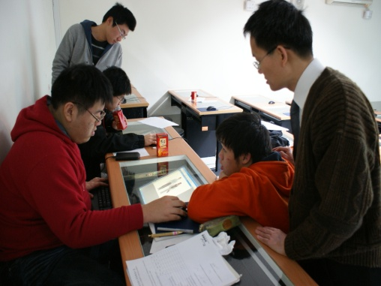
林浩榮老師介紹人物設計 吳順治老師指導團隊學員

